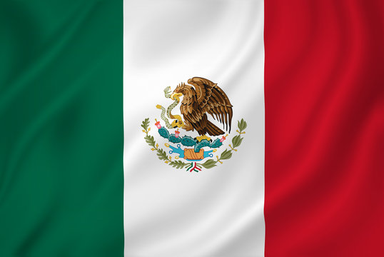 REVELION MEXIC
CIRCUIT & SEJUR CANCUN

Mexico City | Cholula | Puebla | Teotihuacan | Queretaro| San Miguel de Allende| Dolores Hidalgo| Guanajuato| Tlaquepaque| Guadalajara |Tequila| Cancun

Transport Avion | 15 zile | de la 4.099 Euro
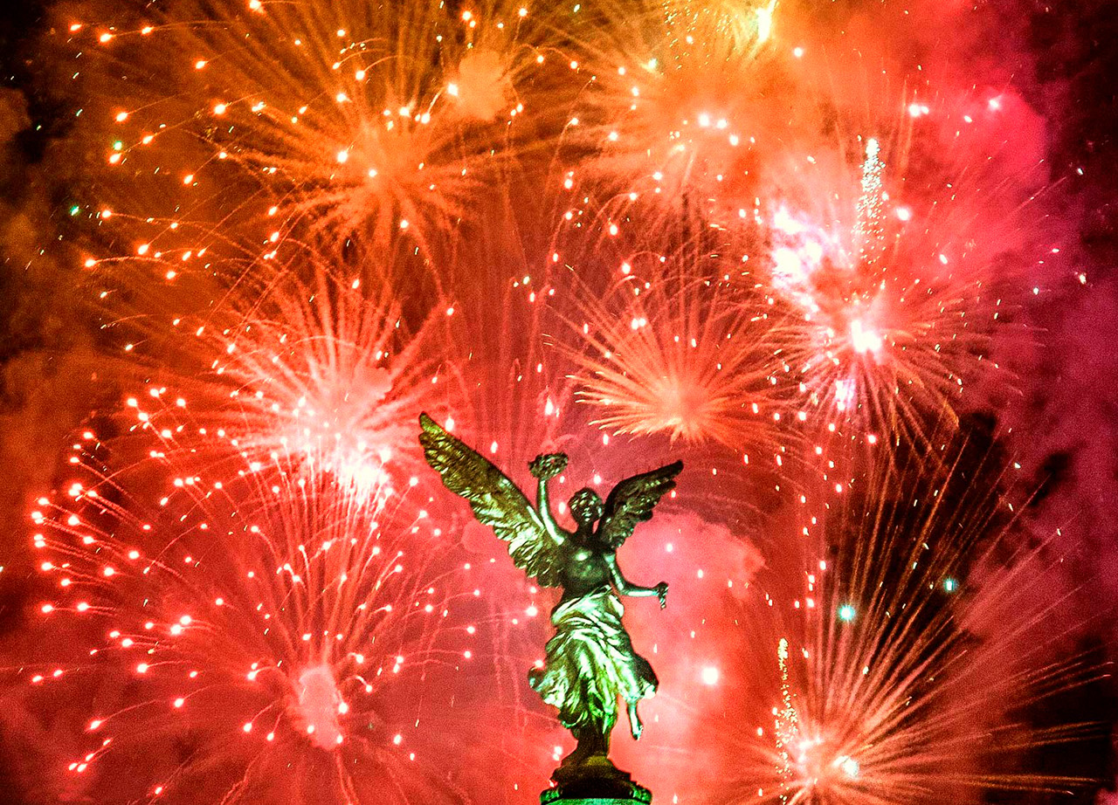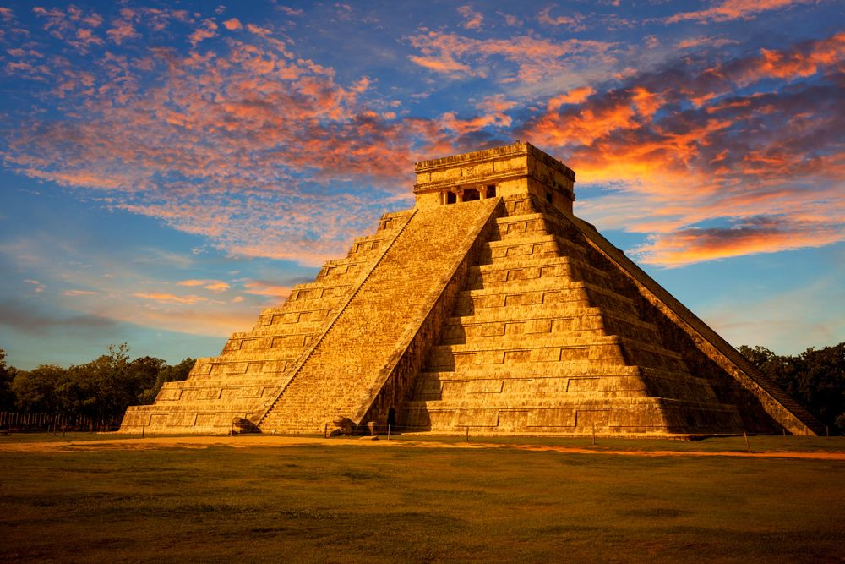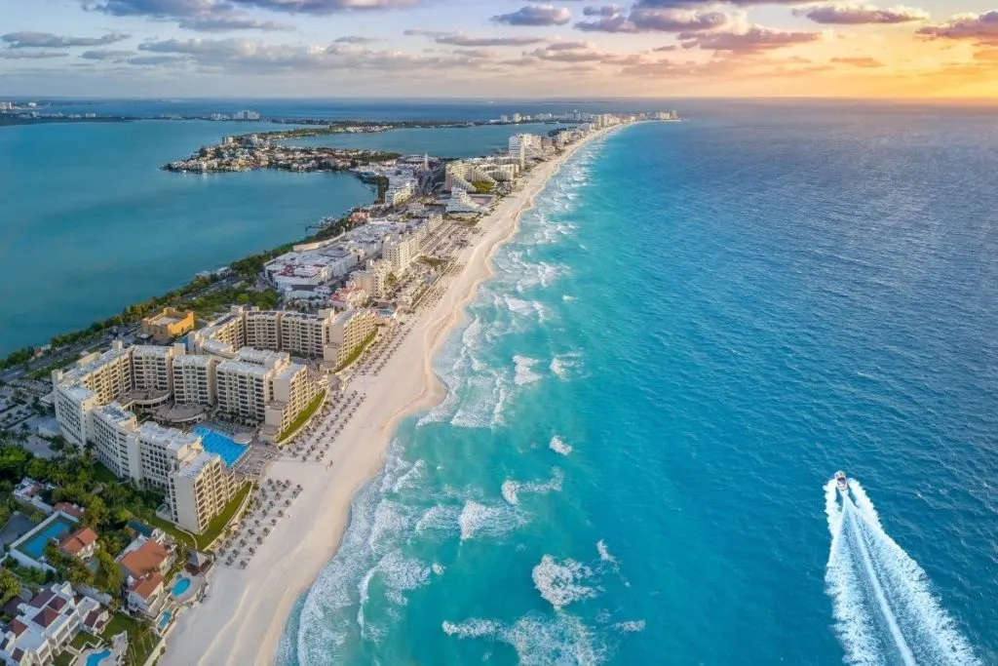
Haideti sa intampinam Anul Nou intr-un megalopolis naucitor - Mexico City! Haideti sa descoperim istoria fascinanta a marilor civilizatii, sa ne plimbam pe strazile oraselor coloniale si sa ne relaxam pe plajele de la Marea Caraibilor, intr-un circuit memorabil! Vamos!
☑ PROGRAMUL EXCURSIEI
27 decembrie | BUCURESTI – AMSTERDAM - MEXICO CITY
Intalnirea cu insotitorul de grup are loc la Aeroportul International Henri Coanda Otopeni, la ora 03:00, pentru imbarcarea pe zborul companiei KLM KL1372 cu destinatia Amsterdam. Aeronava decoleaza la ora 06:00 si aterizeaza la Amsterdam, la ora 08:00. Dupa escala, ne indreptam spre Mexico City cu zborul KL685, care decoleaza la ora 14:30. Sosim in Mexic la ora 19:35, ne intalnim cu reprezentantul local si apoi, ajungem la hotel, unde este servita cina. Cazare la Hotel Casa Blanca 4* sau similar in Mexico City.
28 decembrie | MEXICO CITY
Mic dejun. Pornim intr-un tur de oras alaturi de ghidul local. Mexico City este unul dintre cele mai mari orase ale lumii, cu o populatie de peste 20 milioane de locuitori. Fondat de catre spanioli, in secolul al XVI-lea, in locul capitalei Imperiului Aztec, Mexico City a devenit un megalopolis modern in care traditiile sunt inca transmise cu mandrie, din generatie in generatie. Experimentam agitatia tipica acestei capitale, insa descoperim si originile culturii mexicane intr-o vizita la Muzeul National de Antropologie (intrare inclusa). Fiind unul dintre cele mai mari muzee din America Latina, adaposteste o colectie impresionanta de artefacte care prezinta evolutia civilizatiilor, iar cladirea insasi este considerata un simbol al arhitecturii moderne mexicane. Traversam una dintre principalele artere ale capitalei, Paseo de la Reforma si admiram Chapultepec Park, cel mai vechi si cel mai mare parc urban din America Latina. Ne continuam turul in Centrul Istoric, care a fost inclus in Lista Patrimoniului Mondial UNESCO, in 1987, datorita valorii sale exceptionale. Aici, ne plimbam prin El Zocalo – piata principala a orasului, flancata de unele dintre cele mai importante cladiri, capodopere arhitecturale: Catedrala Metropolitana si Palatul Guvernului. Apoi, luam pranzul la un restaurant local. Parcurgem Via Madero si ajungem la Muzeul de arte frumoase (intrare inclusa), aflat intr-un palat ridicat la inceputul secolului al XX-lea in stilurile Art Nouveau si Art Deco, in care gasim picturi murale spectaculoase realizate de unii dintre cei mai mari artisti mexicani, precum Diego Rivera si Jose Clemente Orozco. Ne intoarcem la hotel si avem timp liber la dispozitie. Cazare la Hotel Casa Blanca 4* sau similar in Mexico City.

29 decembrie | MEXICO CITY – CHOLULA - PUEBLA
Mic dejun. Incepem sa exploram los pueblos magicos (orasele magice), iar prima oprire este in Cholula, un oras cunoscut pentru Marea Piramida (Tlachihualtepetl), in varful careia a fost construita Biserica Nuestra Señora de los Remedios. Din Cholula, putem zari vulcanul activ Popocatépetl, cu o inaltime de 5393 m. Admiram apoi, superba Biserica Santa Maria Tonantzintla, al carei interior reprezinta definitia stilului baroc mexican. Excursia continua catre Puebla, un oras fondat in 1531 in Valea Cuetlaxcoapan, la poalele vulcanului Popocatépetl. Centrul istoric adaposteste Catedrala ridicata in secolele XVI -XVII si Capela Rosario, cu stucaturi si o multime de ornamente acoperite cu foita de aur. Vizitam si Piata El Parian, de unde putem cumpara suveniruri precum piese de ceramica, dulciuri traditionale si haine. Servirea pranzului are loc la un restaurant local. Apoi, ne intoarcem in Mexico City. Cazare la Hotel Casa Blanca 4* sau similar in Mexico City.
30 decembrie | MEXICO CITY
Mic dejun. Azi, ajungem la Xochimilco, un cartier din sudul capitalei, care a fost inclus in Lista Patrimoniului Mondial UNESCO datorita peisajului lacustru, a gradinilor plutitoare „chinampas” si a istoriei bogate. Numele Xochimilco provine de la cuvintele din dialectul aztec, „xochitl” si „mili” care inseamna „unde cresc florile”. Desi terenul este unul dificil, aztecii au creat aici o retea impresionanta de canale, gradini plutitoare si insule artificiale. Atat localnicii, cat si turistii se plimba cu „trajineras” - barcile colorate traditionale, pe canalele din Xochimilco si asta vom face si noi. Apoi, vizitam Muzeul Frida Kahlo (bilet de intrare inclus) aflat chiar in casa in care marea artista a locuit alaturi de Diego Rivera. Inaugurat dupa moartea sa, muzeul expune operele de arta ale artistilor si obiectele care le-au apartinut. Ne plimbam pe strazile cu piatra cubica din cochetul cartier Coyoacan, apoi ne intoarcem la hotel, unde seara, este servita cina. Cazare la Hotel Casa Blanca 4* sau similar in Mexico City.

31 decembrie | MEXICO CITY – TEOTIHUACAN - LA MULTI ANI, 2026!
Mic dejun. Plecam spre Teotihuacan, unul dintre primele mari orase din emisfera vestica, ale carui origini raman inca un mister. Cand a fost descoperit de azteci, a fost numit Teotihuacan - „locul in care au fost creati zeii”. Teotihuacan impresioneaza prin suprafata ocupata si prin monumentele unice pe care le gazduieste, considerate sacre. La apogeul dezvoltarii sale, orasul ajunsese sa ocupe 36 kilometri patrati si sa aiba o populatie de aproximativ 200.000 de locuitori. Ansamblul ceremonial din Teotihuacan a fost creat tinand cont de armonia cosmica, cea mai importanta constructie fiind Piramida Soarelui, cu o inaltime de 75 metri. Dupa distrugerea si abandonarea orasului, in jurul anului 650 d.Hr. au aparut legende conform carora Teotihuacan era un oras sacru, in care aveau loc frecvent, sacrificari. Complexul arhitectural mai cuprinde Piramida Lunii, Templul Quetzalcoatl, Citadela si mai multe palate. Constructiile principale sunt conectate printr-un drum lat, de peste 2 km, numit Strada Mortilor. Dupa ce ne lasam coplesiti de maretia orasului antic, pranzul este servit la un restaurant local, unde avem ocazia de a gusta celebrul sos guacamole. Pe drumul de intoarcere catre Mexico City, vizitam si Bazilica Fecioarei Guadalupe, Sf. Protectoare a Mexicului, unde vin in pelerinaj, anual, milioane de oameni. Seara, avem timp liber la dispozitie, apoi numaram secundele pana la Anul Nou in cadrul petrecerii publice care se desfasoara in centrul orasului. Privim focurile de artificii si ne bucuram de muzica si de atmosfera festiva din El Zocalo. Cazare la Hotel Casa Blanca 4* sau similar in Mexico City.

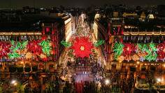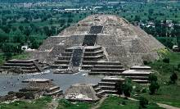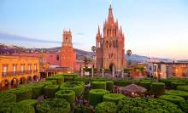

1 ianuarie | MEXICO CITY – QUERETARO - SAN MIGUEL DE ALLENDE
Mic dejun. Hasta la vista, Mexico City! Ne indreptam catre Queretaro, un exemplu perfect de oras colonial, cu o dispunere ce simbolizeaza varietatea etnica a populatiei. Cu peste 1000 de monumente si cu cladiri impunatoare ridicate in secolele XVII-XVIII, in 1996, centrul istoric din Queretaro a fost inscris in Lista Patrimoniului Mondial UNESCO. Vizitam fosta Manastire a Sfintei Cruci, ce a jucat un rol important in istoria Mexicului, ne plimbam pe strazile inguste cu piatra cubica, ce evoca secolele stapanirii spaniole si admiram unele atractii precum Catedrala, Bisericile Santa Rosa de Viterbo, Santa Clara si San Agustin. Vizitam si simbolul orasului – apeductul, realizat in secolul al XVIII-lea, in stil roman, pentru aprovizionarea orasului cu apa. Acesta se intinde pe mai mult de 1 km si atinge 23 m inaltime. Plecam catre San Miguel de Allende, un oras femecator, cu numeroase restaurante, cafenele si magazine. Atmosfera unica, clima, peisajele si arhitectura coloniala, atrag vizitatori din toata lumea si in special, artisti care decid sa se stabileasca aici. Pornim intr-un tur de oras in care vizitam Parohia San Miguel de Allende, o biserica unica, ce aminteste de un castel din povesti, cu o fatada neogotica si cu turnuri roz. Apoi, vizitam Biserica Sf. Francisc, Casa Inchizitorului - o adevarata bijuterie in stil baroc si Casa Allende, in care s-a nascut unul dintre liderii Razboiului de Independenta – Ignacio Allende. Ajungem la hotel, unde cina este servita. Cazare la Hotel Imperio de Angeles 4* sau similar in San Miguel de Allende.

2 ianuarie | SAN MIGUEL DE ALLENDE – DOLORES HIDALGO - GUANAJUATO
Mic dejun. In drumul catre Guanajuato, ne oprim in oraselul Dolores Hidalgo, unde in 1810, preotul Miguel Hidalgo a batut clopotul si a rostit El Grito de Independencia (Strigatul de Independenta), prin care a incurajat rebeliunea impotriva Spaniei. Astfel, a creat baza Razboiului de Independenta. Principalele atractii ale oraselului sunt strans legate de evenimentele din acea perioada. Dupa-amiaza, sosim in Guanajuato, un oras colonial, care in secolul al XVIII-lea era un centru mondial pentru extragerea argintului. Prosperitatea adusa de exploatarea minelor se reflecta in cladirile superbe care marginesc strazile inguste. Guanajuato este unul dintre cele mai colorate orase din Mexic. O plimbare prin centrul istoric, ne va permite sa admiram Universitatea, Teatrul Juarez, un exemplu al neoclasicismului mexican cu elemente eclectice si Aleea Sarutului, una dintre cele mai inguste alei si scena unei povesti de dragoste tragice. Din turul de oras nu poate lipsi o plimbare cu funicularul, care ne dezvaluie panorama superba asupra orasului. Apoi, luam cina la un restaurant local. Cazare la Hotel Holiday Inn Express Guanajuato 4* sau similar.

3 ianuarie | GUANAJUATO – TLAQUEPAQUE - GUADALAJARA
Mic dejun. Pornim catre Guadalajara, locul in care au aparut doua simboluri ale Mexicului: tequila si mariachi. In drumul nostru, ne oprim insa in Tlaquepaque, un oras cunoscut pentru magazinele cu piese artizanale, ceramica, textile si sticla. Un centru al artelor plastice, acest oras ofera un refugiu celor care prefera atmosfera boema, cu un vibe specific micilor comunitati. Aici se afla si Galeria de Arta a celebrului artist mexican contemporan Sergio Bustamante, care creeaza opere de arta si bijuterii de peste 50 de ani. Ne continuam drumul si ajungem in Guadalajara, la hotel, unde luam si cina. Cazare la Hotel Morales Historico y Colonial 4* sau similar in Guadalajara.

4 ianuarie | GUADALAJARA - TEQUILA
Mic dejun. Azi, avem parte o experienta unica in care vom afla cum se produce tequila – bautura nationala a Mexicului, care a devenit cunoscuta la nivel international incepand cu secolul al XIX-lea. Ajungem in Tequila, orasul care a dat numele bauturii si vedem campurile unde se cultiva agavele albastre – plantele din care se obtine tequila. De asemenea, intr-o distilerie, aflam cateva secrete ale producerii acestei bauturi. Apoi, pranzul este servit la un restaurant local. Ne intoarcem in Guadalajara si facem un tur de oras in care admiram Palatul Guvernului, cu picturi murale realizate de artistul mexican Jose Clemente Orozco si o curte interioara dominata de coloane si arcade specifice epocii coloniale. Turul continua cu Catedrala din Guadalajara, ce are o istorie aproape la fel de lunga precum cea a orasului si cu Teatrul Degollado, realizat in stil neoclasic, care gazduieste o varietate de spectacole, de la opera, la concerte si balet. Ne intoarcem la hotel, unde cina ne este servita. Cazare la Hotel Morales Historico y Colonial 4* sau similar in Guadalajara.

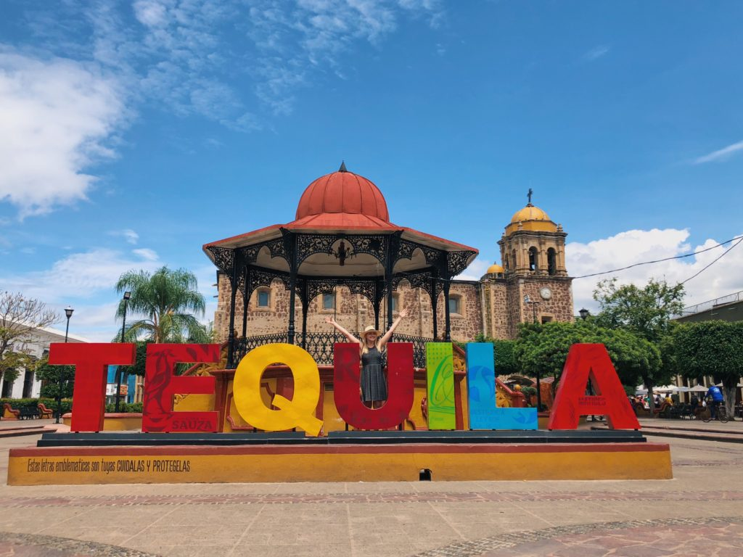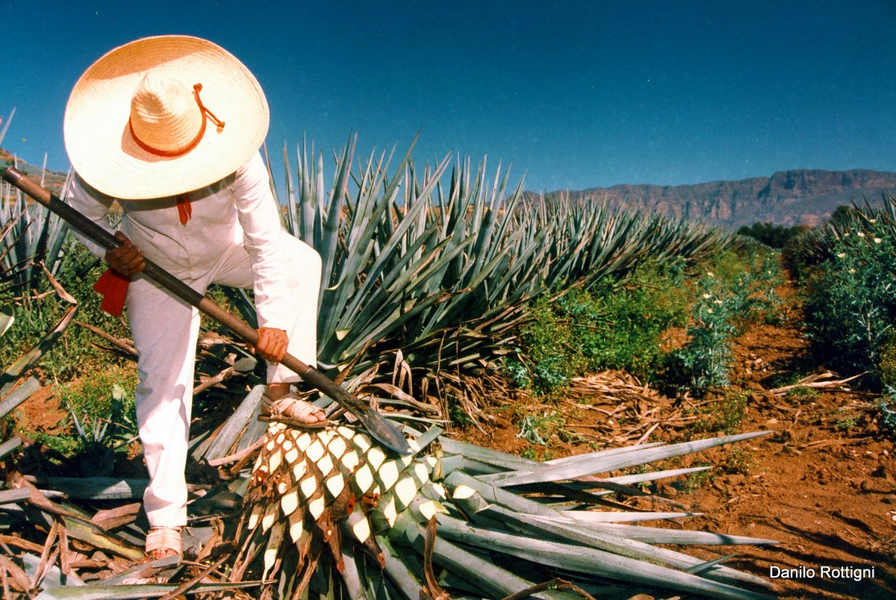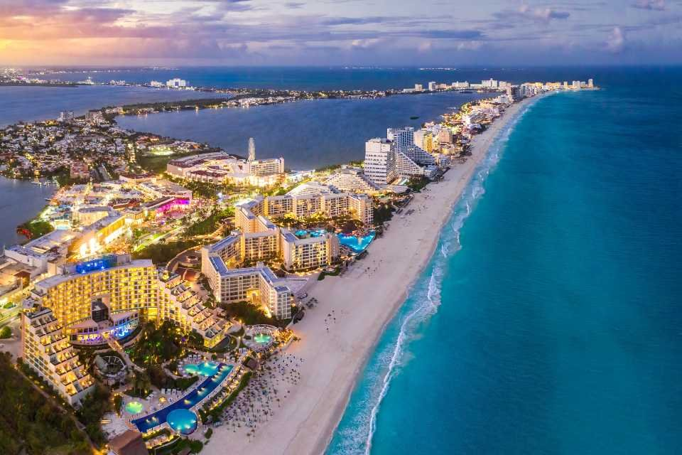

5 ianuarie | GUADALAJARA - CANCUN
Mic dejun la pachet. Are loc transferul la aeroport pentru imbarcare pe zborul companiei locale, cu destinatia Cancun. Sosim la Cancun si apoi, la hotel. Aici, ne petrecem cateva zile bucurandu-ne de soare, de plaja cu nisip fin si de serviciile ALL INCLUSIVE. Cazare la Hotel Krystal Grand Cancun 5* sau similar in Cancun.

6 ianuarie | CHICHEN ITZA
Mic dejun. Azi, plecam intr-o excursie la Chichén Itzá, una dintre cele 7 noi minuni ale lumii, care atrage anual, milioane de vizitatori. Este cel mai important sit arheologic care prezinta maretia civilizatiei Maya, aflandu-se in nordul peninsulei Yucatán. Chichén Itzá a fost inclus in Lista Patrimoniului Mondial UNESCO in 1988. Monumentele reprezinta capodopere ale arhitecturii mesoamericane si cele mai importante ruine din Yucatan. Constructia principala a complexului arhitectural este Piramida Kukulcán sau Castelul, aflata in centru, insa exista si alte constructii importante precum Observatorul, Templul Razboinicilor, Marele teren pentru jocul cu mingea si Grupul celor o mie de coloane. Apoi, luam pranzul la un restaurant local. Dupa-amiaza, ne intoarcem la hotel. Cazare in regim ALL INCLUSIVE la Hotel Krystal Grand Cancun 5* sau similar in Cancun.

7 – 8 ianuarie | CANCUN
Mic dejun. Avem doua zile libere la dispozitie pentru plaja si/sau excursii optionale. Cancun este o destinatie cunoscuta pentru plajele superbe de la Marea Caraibilor si pentru viata de noapte. Aflat pe coasta de est a Peninsulei Yucatan si langa Bariera de Corali Mesoamericana, Cancun este locul perfect pentru practicarea sporturilor nautice precum snorkeling sau scuba diving. Fie ca decidem sa ne relaxam si sa ne bucuram de facilitatile resortului, fie ca decidem sa exploram insulele din jur sau centrul orasului, Cancun ne va incanta cu siguranta. Cazare in regim ALL INCLUSIVE la Hotel Krystal Grand Cancun 5* sau similar in Cancun.

9 ianuarie | CANCUN – PARIS
Mic dejun. Eliberam camerele pana la ora 11:00, iar bagajele sunt lasate in camera pentru bagaje, pana la plecarea din resort. Avem timp liber la dispozitie si seara, are loc transferul catre aeroportul din Cancun, pentru imbarcare pe zborul Companiei Air France AF651, cu destinatia Paris, care decoleaza la ora 22:20.

10 ianuarie | PARIS – BUCURESTI
Sosim in Paris la ora 13:50. Dupa o scurta escala, ne imbarcam pe zborul AF1088 cu destinatia Bucuresti, care decoleaza la ora 17:30 si aterizeaza pe Aeroportul International Henri Coanda Otopeni, la ora 21:20.

Tarife: calculate pentru un grup de minim 20 platitori
- 4.099 Euro adult loc in camera dubla
- 3.999 Euro adult a 3-a persoana in camera dubla*
- 4.899 Euro adult loc in camera single

Nota: In cazul in care moneda europeana EUR sufera o depreciere majora in raport cu USD (curs mai mic de 1,02 USD pentru 1 EUR), tarifele se vor recalcula, in conformitate cu conditiile stipulate in lege.
*In majoritatea hotelurilor din Mexic, camerele cu ocupare de 3 persoane ofera 2 paturi mari (min. 140 cm)

Servicii incluse:
- Bilete de avion Bucuresti – Mexico City via Amsterdam, Compania KLM
- Bilete de avion Cancun – Bucuresti via Paris, Compania Air France
- Bilet de avion Guadalajara-Cancun, companie locala
- Bagaj de mana si bagaj de cala
- Taxele de aeroport si combustibil (pot suferi modificari pana la emiterea biletelor de avion, in functie de evolutia pretului petrolului sau in urma majorarii de catre autoritatile aeroportuare)
- Transport cu autocar local conform programului
- 13 nopti de cazare la hoteluri de 4* si de 5* astfel:
- 5 nopti la Hotel Casa Blanca 4* sau similar in Mexico City
- 1 noapte la Hotel Imperio de Angeles 4* sau similar in San Miguel de Allende
- 1 noapte la Hotel Holiday Inn Express Guanajuato 4* sau similar in Guanajuato
- 2 nopti la Hotel Morales Historico y Colonial 4* sau similar in Guadalajara
- 4 nopti la Hotel Krystal Grand Cancun 5* sau similar in Cancun
- Mese conform programului - preparatele servite la mesele principale au specific local, bauturile nu sunt incluse la pranz si cina, cu exceptia All Inclusive
- Excursiile zilnice si tururile prevazute in program
- Biletele de intrare la obiectivele principale din program
- Ghid local la dispozitie pentru toate zilele de tururi si excursii (mai putin pentru zilele de sejur)
- Transfer aeroporturi – hoteluri – aeroporturi
- Insotitor de grup

Servicii neincluse:
- Intrarile la obiectivele turistice (altele decat cele incluse in program)
- Excursiile optionale, taxele locale
- Bacsisuri recomandate pentru ghizii si soferii locali: 50 Euro/persoana/sejur (se achita la fata locului la inceputul excursiei)
- Asigurare medicala de calatorie si storno (ferm recomandate) care sa aiba acoperire in Mexic

Document de calatorie circuit:
- Pasaportul electronic sau pasaportul simplu valabil cel putin 6 luni de la data terminarii calatoriei (nu se accepta pasaport temporar);
- Dovada detinerii resurselor financiare suficiente pentru perioada calatoriei: extras de cont bancar recent in limba engleza, bani in numerar; Aceste dovezi trebuie prezentate la biroul de imigrare, astfel ca va rugam sa va asigurati ca aveti asupra dvs. un extras de cont recent in limba engleza sau o suma suficienta de bani in numerar (valabil pentru fiecare persoana in parte)

Transferuri la aeroportul Otopeni/Piata Victoriei din urmatoarele orase:
- Constanta (50 Euro/pers.), Medgidia (45 Euro/pers.), Cernavoda (45 Euro/pers.), Fetesti (45 Euro/ pers.), Slobozia (50 Euro/pers.)
- Iasi (50 euro/pers.), Targu Frumos (50 euro/pers.), Roman (45 euro/pers.), Bacau (40 euro/pers.), Onesti (45 euro/pers.), Adjud (35 euro/pers.), Focsani (30 euro/pers.), Buzau (25 euro/pers.), Urziceni (23 euro/pers.)
- Brasov (40 Euro/pers.), Predeal (35 Euro/pers.), Sinaia (35 Euro/pers.), Campina (30 Euro/pers.), Ploiesti (25 Euro/pers.)
- Craiova (50 euro/pers.), Pitesti (32 euro/pers.)

INFORMATII UTILE REFERITOARE LA TRANSFERUL DIN PROVINCIE
- Transferul se rezerva odata cu pachetul turistic DOAR la cererea expresa a turistului! Ulterior acesta nu mai poate fi confirmat decat in limita locurilor disponibile si cu minim 21 de zile inainte de plecare.
- Tarifele mentionate mai dus sunt pe persoana, valabile pentru ambele sensuri (dus-intors).

- TRANSFERUL DIN PROVINCIE la punctele de imbarcare sau la aeroport este oferit de INTERRA cu ajutorul partenerilor sau cu masini proprii. Daca pasagerul renunta la transferul de DUS, transferul de retur se anuleaza automat. Acesta va putea fi asigurat doar la cerere si doar daca vor mai fi locuri disponibile la acel moment in mijlocul de transport.
- Prezentarea la transfer se face cu minim 15 minute inainte de ora de plecare comunicata.
- Pasagerii care beneficiaza de TRANSFER au obligatia de a comunica agentiei revanzatoare sau Tour Operator-ului un numar de telefon mobil la care sa poata fi contactati de soferi in cazul unor modificari neprevazute care pot aparea in ziua transferului. Tour Operatorul nu-si asuma raspunderea pentru eventuale neprezentari la transfer ale pasagerilor, care au drept consecinta pierderea avionului. In acest caz, costurile suplimentare generate de un nou bilet de avion sau modificarea celui existent vor fi suportate de pasager.
- Transferurile sunt asigurate de Tour Operator cu mijloace auto ale companiilor de transport partenere pe rute regulate de transport pasageri SAU cu mijloace auto din flota proprie (autoturisme pentru 1-4 pasageri, microbuze de 6, 8 respectiv 15 locuri, midiautocar de 26 de locuri). Pasagerii vor fi anuntati cu 2-3 zile inainte de plecare care sunt detaliile finale legate de transfer (loc de preluare, ora, mijloc de transport).
- La returul din excursie turistii care beneficiaza de transfer vor primi cu 1-2 zile inainte de retur, pe numarul de telefon transmis la rezervare, voucher-ul de transfer (in cazul in care acesta se realizeaza cu ajutorul companiilor de transport partenere; in caz contrar, pasagerii vor fi asteptati la aeroport de catre soferii nostri, cu placuta cu Interra).
- Daca Tour Operatorul are de asigurat in aceeasi zi transferuri pe aceeasi ruta si din aceleasi orase pentru 2 sau mai multe excursii cu plecare sau sosire in aceeasi zi, se va organiza un singur transfer cumulat pentru toti pasagerii din excursiile respective. In acest caz, pot aparea timpi de asteptare de 1 pana la 3 ore. In acest caz, pasagerii vor fi anuntati si trebuie sa confirme daca doresc sa beneficieze de transferul cumulat sau nu.
- Tour Operatorul nu isi asuma raspunderea in situatia putin probabila a aparitiei unor evenimente neprevazute (blocarea traficului rutier, inzapezirea drumurilor, inundatii, accidente rutiere, etc) care pot duce la intarzierea transferului si pierderea zborului.
- Turistii au obligatia de a mentine curatenia in mijlocul de transport pe tot parcursul transferului. In mijlocul de transport nu este permis fumatul, consumul de bauturi alcoolice si produse alimentare.
- Transferurile din provincie se asigura in conformitate cu reglementarile legale in vigoare cu privire la transportul de persoane si cu respectarea timpilor de condus ai soferilor. Din acest considerent, soferii vor face pauzele de odihna impuse de lege in vederea asigurarii unui transport in conditii de siguranta.
DOCUMENTE DE CALATORIE
- Va rugam sa va asigurati ca documentele de calatorie, cartea de identitate sau pasaportul, nu prezinta urme de deterioare a elementelor de siguranta.
- Cetatenii romani pot calatori in statele membre ale Uniunii Europene, Spatiului Schengen si Spatiului Economic European cu cartea de identitate sau pasaportul in curs de valabilitate. Pentru a verifica lista statelor care permit intrarea pe baza cartii de identitate, lista statelor membre U.E., Schengen si Spatiul Economic Eurpoean, va rugam sa consultati site-ul Politiei de Frontiera www.politiadefrontiera.ro sau al Ministerului de Externe www.mae.ro/travel-conditions.
- Accesul cu cartea de identitate mai este permis in urmatoarele state: Macedonia (90 zile), Muntenegru(30 zile), Serbia (90
zile), Norvegia (daca cartea de identitate romaneasca valabila este emisa dupa anul 2009, in care este specificata cetatenia romana. Cartile de identitate romanesti emise inainte de anul 2009 nu sunt recunoscute ca documente de calatorie in Norvegia)
- Pentru toate celelalte state din afara Uniunii Europene si pentru acele state pentru care cetatenii romani nu au nevoie de viza de intrare, accesul se face pe baza pasaportului valabil cel putin 6 luni de la data terminarii calatoriei. Pentru a consulta lista statelor pentru care nu este necesara viza de intrare accesati site-ul Politiei de Frontiera www.politiadefrontiera.ro sau al Ministerului de Externe www.mae.ro/travel-conditions.
- Pentru tarile in care cetatenii romani au nevoie de viza de intrare, este necesar pasaportul valabil cel putin 6 luni de la data terminarii calatoriei. Anumite state nu permit accesul ca pasaport temporar sau nu aplica vize pe pasaport temporare, de aceea va rugam sa consultati serviciul consular al tarii in care intentionati sa faceti deplasarea sau solicitati acest lucru agentului dvs. de turism.
- In cazul persoanelor casatorite recent, nu se accepta Cartea de Identitate anulata (perforata) de autoritati in vederea emiterii unei noi carti de identitate.
- Copiii care nu au carte de identitate, vor trebui inscrisi pe pasaportul unuia dintre parinti. In acest caz, parintii care au copiii trecuti in pasaportul lor, vor calatori obligatoriu cu Pasaportul.
- Agentia organizatoare (Tour Operatorul) nu are nici o raspundere in situatia in care autoritatile de frontiera nu permit accesul turistului pe teritoriul statului respectiv. De asemenea, nu are nici o responsabilitate daca turistului nu i se permite parasirea teritoriului unei tari de catre autoritatile de frontiera din statul respectiv. In aceste cazuri, turistului nu i se mai restituie contravalorea excursiei.
FOARTE IMPORTANT !!!! DOCUMENTE NECESARE PENTRU MINORI
• Pentru minorii care calatoresc insotiti de un singur parinte, este necesar acordul celuilalt parinte exprimat printr-o declaratie autentificata la notariat. Daca celalalt parinte a decedat, este necesara o copie dupa actul de deces. Pentru minorii care au un singur parinte declarat in certificatul de nastere, este necesara o copie a acestui certificat.
• Pentru minorii care calatoresc insotiti de un singur parinte si acesta este divortat, este necesara hotararea judecatoreasca definitiva prin care i-a(u) fost incredintat(ti) minorul(ii) si copie dupa actul de divort. Daca hotararea judecatoreasca nu este definitiva, este necesar acordul celuilalt parinte exprimat printr-o declaratie autentificata la notariat.
• Pentru minorii care calatoresc fara parinti si au fost incredintati unei terte persoane, este necesar acordul ambilor parinti exprimat printr-o declaratie autentificata la notariat precum si cazier juridic pentru persoana care ii insoteste.
ATENTIE! Daca nu va incadrati in niciuna dintre prevederile de mai sus, va rugam sa consultati site-ul politiei de frontiera: www.politiadefrontiera.ro si sa va asigurati ca intruniti conditiile prevazute de articolul 2 alin. 2 din Legea nr. 248/2005 cu modificarile ulterioare, apeland politia de frontiera la nr. de telefon 021.9590.

CAZARE SI PROGRAMUL EXCURSIEI
- Clasificarea hotelurilor din program este in conformitate cu standardele existente in tara respectiva si poate sa nu coincida cu normele de clasificare din Romania.
- Hotelurile nominalizate in program pot suferi modificari pana la data plecarii, in functie de conditiile specifice care pot aparea intre momentul publicarii programului si data plecarii. Daca aceste schimbari sunt impuse de furnizorul local, intotdeauna se vor oferi hoteluri similare ca locatie/confort.
- Majoritatea hotelurilor nu detin camere triple. In unele hoteluri se pot confirma la cerere camere duble cu pat suplimentar, in functie de disponibilitate. Patul suplimentar pote fi un pat pliant, un fotoliu pat, o canapea extensibila, etc.
- Distributia camerelor la hoteluri se face de catre receptiile acestora; problemele legate de amplasarea sau aspectul camerei se rezolva de catre turist direct la receptie, asistat de reprezentantul agentiei. Pentru anumite facilitati din hotel sau din camera, hotelierul poate solicita taxe suplimentare (minibar/frigider, seif, etc.); in momentul sosirii la hotel solicitati receptionerului sa va informeze cu exactitate asupra lor.
- Situatia de partaj in camera dubla este atunci cand o persoana doreste sa participe la o excursie singura, dar nu in camera single, ci cu alta persoana, necunoscuta, de acelasi sex, intr-o camera dubla pentru doua persoane. In aceasta situatie persoana in cauza solicita Tour Operatorului o rezervare partaj in camera dubla, sub rezerva ca Tour Operatorul va gasi, in timp util, a doua persoana dispusa sa participe la excursie partaj in camera dubla. Daca nu se va gasi a doua persoana, prima persoana se poate retrage, sau va achita suplimentul de camera single pentru a putea participa la excursie. Tour Operatorul nu este raspunzator de achitarea suplimentului de camera single.
- Insotitorul de grup poate efectua modificari programului (schimbari de ore, modificarea ordinii desfasurarii acestuia), fara a afecta insa structura serviciilor efectuandu-l astfel in totalitate.

INFORMATII UTILE REFERITOARE LA ZBORUL CU AVIONUL:
- Compania/companiile aeriene care opereaza zborurile din pachetul de servicii pot aduce diferite modificari zborurilor contractate, in functie de conditiile obiective din perioada de operare, pana la momentul plecarii pentru zborul/zborurile de dus sau dupa momentul plecarii pentru zborul/zborurile de intors. Agentia organizatoare va informa pasagerii directi respectiv agentiile revanzatoare asupra eventualelor modificari survenite independent de vointa sa si nu va fi raspunzatoare de eventualele inconveniente aparute.
- Alocarea locurilor in avion se face de catre ghiseul de check-in din aeroport in functie de ordinea sosirii pasagerilor. Pentru destinatiile europene, de regula, limita de bagaje de cala este de 20 kilograme si 06 kilograme pentru bagajul de mana, dimensiuni: 55cm x 40cm x 20cm. Depasirile de limita de KG se achita separat pe aeroport. Mai multe informatii gasiti pe site-ul companiei aeriene sau in agentia de turism.
- Femeile care sunt insarcinate in peste 6 luni, au nevoie de un certificat medical cu acordul medicului de a calatori cu avionul. Compania de zbor si echipajul de bord isi rezerva insa dreptul de a decide daca permit sau nu imbarcarea persoanelor cu sarcina avansata (ultimele 2-3 luni).
- Pasagerii care sufera de boli contagioase nu pot calatori cu avionul. Personalul aeroportuar si de bord isi rezerva dreptul de nu permite imbarcarea respectiv de a dispune debarcarea persoanelor in cauza.
- Dupa aterizarea pe aeroportul de destinatie, pasagerii se vor prezenta mai intai la ghiseul Control pasapoarte, dupa care isi vor recupera bagajele din locul special amenajat. Daca atunci cand ajungeti la destinatie observati ca aveti probleme in gasirea bagajului depus la biroul de check-in la imbarcare, va rugam nu parasiti aeroportul, ci depuneti o sesizare la biroul de reclamatii existent la terminal.
PROMOTII EARLY BOOKING SI OFERTE SPECIALE:
- In cazul unor promotii early booking sau oferte speciale cu o perioada fixa de valabilitate, Interra aloca un numar limitat de locuri la reducere. Daca acestea se epuizeaza inainte de data limita a promotiei, Interra poate decide sa opreasca campania de promotii inainte de data limita setata initial, fara un anunt in prealabil.
- Rezervarile facute cu promotii de tip early booking nu pot fi anulate fara penalizari. In caz de anulare a unor rezervari din categoria promotiilor early booking, penalizarile sunt de 100%.
TURIST: Am luat la cunostinta si sunt de acord cu programul turistic si cu cele mentionate mai sus:___________________

